令和９年度 香住幼稚園入園申込の手引き
香美町教育委員会こども教育課



◆幼稚園について
香美町では、幼児を保育し適切な環境を与えて、その心身の発達を助長することを目的として幼稚園を設置しています。
令和９年度は、香住区の香住幼稚園1園のみを開設する予定で、小学校就学前１年間の幼児教育を提供します。
なお、香住幼稚園への入園は、住所地によって決まっています。
また、香住幼稚園の入園にあたり、子ども・子育て支援制度において、教育の必要性の認定（１号認定の教育標準時間認定）を受けることになります。入園の決定とともに「教育・保育給付認定決定通知書」を送付します。

◆町内幼稚園一覧
公私 | 施設名 | 定員 | 住所 | 電話番号 | 入園区域 | 入園対象年齢
公 | 香住幼稚園 | 90 | 香住区香住1595-9 | 36-0416 | 香住小学校区 | ５歳児
※ 保護者が就労している等により家庭での保育が困難な場合で、１４時以降の保育を
ご希望の方は、次の事業をご利用いただけます。
なお、詳しくは、下記の二次元バーコードから町ホームページをご確認ください。

香住幼稚園・・香住幼稚園預かり保育事業
ただし、旧奥佐津、旧佐津、旧柴山、旧長井、旧余部小学校区の
園児は、放課後児童クラブの利用も可能です。（開設条件が満た
されず、開所できない場合もあります。）

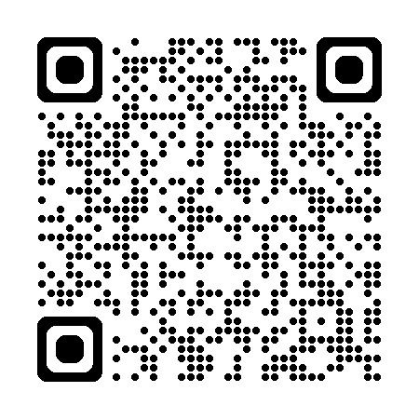
〔幼稚園預かり保育事業〕 〔放課後児童クラブ〕

◆入園の申込について
入園申込期間 令和８年１１月２日（月）～１１月２７日（金）
※町外の幼稚園、保育所、認定こども園等の利用を希望される場合は、上記の期限に
関わらず、早めに町教育委員会こども教育課へお問い合わせください。
（TEL：０７９６－９４－０１０１）

＜提出書類＞
①教育・保育給付認定申請書兼利用申請書
マイナンバー制度により、申請書に家族全員のマイナンバー（個人番号）を記入して
いただきます。

②申請者（保護者）の「マイナンバーカードの写し」または「通知カードと本人確認書類※（いずれも写し）」
「本人確認」のため、申請者（保護者）の方のマイナンバーと本人確認のできる書類を提出していただきます。
※本人確認書類
○１つの書類で確認するもの（顔写真付き）
運転免許証、運転経歴証明書、パスポート、身体障害者手帳、在留カード、精神障害者 保健福祉手帳、療育手帳、特別永住者証明書、等
○２つの書類で確認するもの（顔写真なし）
公的医療保険の被保険者証、年金手帳、児童扶養手当証書、特別児童扶養手当証書、等

【提出が必要な方のみ】
③お子さんの状況が確認できる書類
〇 障害者手帳の写し、または、障害基礎年金等の証書の写し、医師の診断書等

※お子さんの成長について心配なこと、気になることがある場合は、申込時にお申し
出ください。

※上記①から③の提出書類のほか、追加で書類の提出等を求める場合があります。

＜申請書類提出先＞

申請書類を提出用封筒に入れ、香住幼稚園、または、教育委員会こども教育課へ提出
してください。
町教育委員会こども教育課に提出される場合は、申請書を提出される時に「本人確認」を行います。この場合には、「提出書類②」は提出用封筒には入れず、次の（ア）または（イ）の場合にしたがい、本人確認のための書類をご持参ください。

【町教育委員会こども教育課に提出される場合の注意点】
（ア）申請者が提出する場合
（保護者氏名欄に父の名前を記載し父が提出する場合。または、保護者氏名欄に母の名前を記載し母が提出する場合）

「マイナンバーカード」または「通知カードと本人確認書類※」をご持参ください。

（イ）同居の親族あるいは同居の親族以外の者が、代理人として提出する場合
（保護者氏名欄に父の名前を記載し母（または祖父母）が提出する場合など。）

次の（ⅰ）～（ⅲ）をご持参ください。
（ⅰ）申請者の「マイナンバーカード」または「通知カード」（写しでも可）
（ⅱ）委任状 (法定代理人の場合は戸籍謄本など) ・・・申請書の裏面に記入
（ⅲ）提出に来られた方の本人確認書類※

※本人確認書類
○１つの書類で確認するもの（顔写真付き）
運転免許証、運転経歴証明書、パスポート、身体障害者手帳、在留カード、精神障害者保健福祉手帳、療育手帳、特別永住者証明書、等
○２つの書類で確認するもの（顔写真なし）
公的医療保険の被保険者証、年金手帳、児童扶養手当証書、特別児童扶養手当証書、等

◆入園の決定について
入園の決定は、令和９年１月下旬に通知する予定です。
入園説明会につきましては、入園決定後、改めてご案内いたします。

◆保育料及び給食費について
香美町では、幼児教育・保育の無償化により、幼稚園、保育所、認定こども園を利用
する場合、３～５歳児クラスの児童全員と０～２歳児クラスの市町村民税非課税世帯は
保育料が無償になります。これを受け、公立幼稚園の保育料は無償になります。
また、町内の小・中学校、幼稚園に通学・通園する児童・生徒・園児の給食費及び町
内在住で保育所、認定こども園、民間保育園に通園する３～５歳児の副食費が、無償に
なっています。

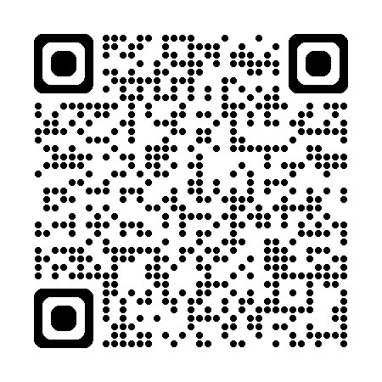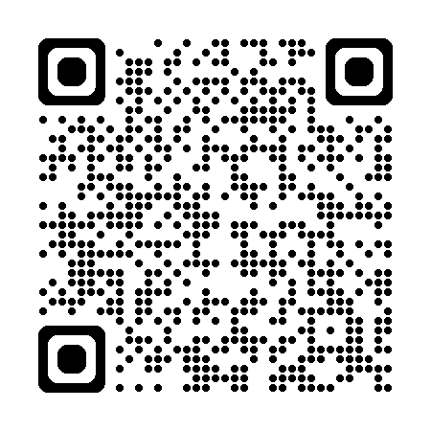
〔保育料の無償化について〕 〔給食費の無償化について〕

【問い合わせ先】
〒667-1392香美町村岡区村岡３９０番地の１
香美町教育委員会こども教育課


TEL：０７９６－９４－０１０１（教育委員会直通）

